Tai-chi-chuan : formes et « push-hands »
avec Alex Dade Dong, New York
Arrivée du groupe : jeudi 31 août 2017 entre 16 h et 19 h
Départ du groupe : mardi 5 septembre, après le petit-déjeuner (10 h)
Début du stage : jeudi 31 août, 17 h
Fin du stage : lundi 4 août, 19 h

Présentation :
Le Tai-Chi-Chuan est un art martial interne qui nous enseigne comment être relaxé tout en étant en mouvement. Il a été pratiqué en Chine pendant des siècles et est devenu l’art martial le plus pratiqué dans le monde. Comme exercice de santé, il agit à la fois sur le physique et le mental. Sa pratique améliore la concentration, la coordination et l’équilibre et unifie le corps et l’esprit. La pratique du tai-chi-chuan peut être considérée comme une méditation en mouvement obtenue en cultivant le calme et en soulageant le stress. En se basant sur le concept de polarités Yin et Yang et inspirés par les forces de la nature les moines taoïstes ont développé la discipline du tai-chi-chuan pour atteindre un état d'harmonie entre l'homme et son environnement. Le tai-chi-chuan intègre les principes de la médecine chinoise, afin que le chi, ou énergie vitale, puisse circuler librement à travers le corps apportant à la fois bien-être, vitalité et force physique.

Niveau requis :
De par son approche douce le tai-chi-chuan peut être pratiqué par tous, quel que soit son âge ou sa condition physique.
Le stage est ouvert à tous les niveaux d’expérience et tous styles concernant aussi bien la forme que le « push hands »

Apports :
Améliore la posture, l'équilibre, la flexibilité et la coordination, la respiration et la concentration.
En réduisant la tension et le stress notre qualité de vie s’améliore naturellement.

Horaires du stage :
Cours : 10 h- 12h30
Pause déjeuner et temps libre
Cours 16 h- 18h30
Diner : 19 h

Nombre maximum de places : 35

Matériel nécessaire à apporter : aucun
Vidéos :
- forme lente : https://www.youtube.com/watch?v=t4sMyPvbmJ8
- forme rapide famille Dong : https://www.youtube.com/watch?v=-1eDbsJTk9g

L’animateur :
Maitre Alex Dong est un maître de tai-chi-chuan, 4e génération de la famille Dong (Tung). Né en Chine, puis parti aux États-Unis, il vit et enseigne actuellement à New York. Son arrière-grand-père, Tung Ying Jie, fut le disciple principal de Yang Cheng-Fu et étudia aussi avec Li Xiang Yuan qui fut le disciple de Hao Wei Jing, fondateur du style de TaiJi Hao. Le grand-père d’Alex Dong, Dong Hu Ling, a disséminé l’art en Asie du Sud-Est et aux USA. Alex Dong anime des séminaires dans le monde entier : USA, Canada, Brésil, Royaume Uni, République Tchèque, Italie, Grèce et Asie. Ce stage en Ardèche en 2017 sera le premier qu’il animera en France.
- Photos :
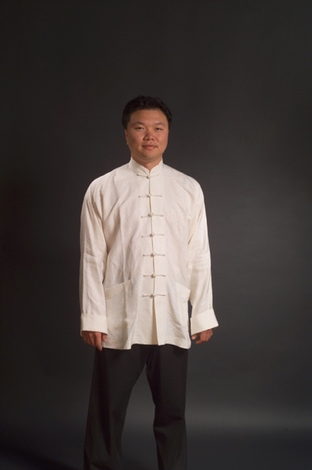

Tarifs de l’enseignement :
Le stage complet : 280 € (320 $ US)
Tarif à la journée : 100 € (115 $ US)
Date limite de paiement : 1er juillet 2017

L’organisateur :
- Association émouvement (Eric Ziegler)
- +33(0)665049503
- moming@free.fr
- site web d’Alex Dong : www.alexdongtaichi.com
Photo à la une :
- 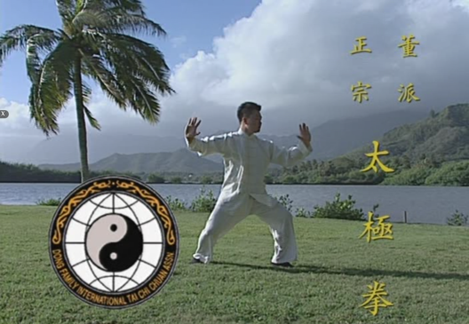
- Tai-chi-chuan: forms and « push-hands »
- avec Alex Dade Dong, New York
- 31 août- 5 septembre 2017

